Федеральное государственное образовательное бюджетное

учреждение высшего образования

**«Финансовый университет при Правительстве Российской Федерации»**

**(Финансовый университет)**

Колледж информатики и программирования

**ОТЧЕТ**

ПО УЧЕБНОЙ ПРАКТИКЕ L4.2  
*(указать вид (этап) практики)*

Профессиональный модуль:

Машинно-ориентированное программирование в защите информации

*(наименование профессионального модуля_)*

Специальность: Обеспечение информационной безопасности автоматизированных систем

Выполнил:

обучающийся учебной группы   
№3ОИБАС-818

Колесников К.В.

*(подпись) (И.О. Фамилия)*

Руководитель практики от колледжа:

И.В. Сибирев

*(И.О. Фамилия)*

*(оценка) (подпись)*

**Москва – 2020г.**

**L4.2 Изучение арифметических команд**

**Задание: Реализовать сложение двух 64-разрядных чисел.**

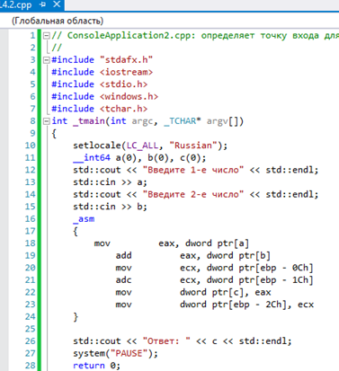

Реализуем 64 разрядные переменные на c++ с помощью команды __int64. Далее пишем ассемблерную вставку и компилируем код.

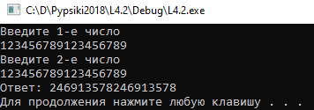

Вводим большие числа и получаем следующее: